UNIVERSITAS BRAWIJAYA
Program Studi D3 Teknologi Informasi

MATA KULIAH DESAIN UI DAN UX
Desain UI UX - VTK50017
Semester 3 TA 2026/2027
NAMA APLIKASI UI/UX
Dolenae.id
Discover More, Prepare Better
Fauzi Ahmad Zaki | NIM: 253140701111007
Adi Achya Rain Purworahmanto | NIM: 253140700111001
Widan Ababil Yudhodjuwono | NIM: 253140701111009
HERO SHOWCASE
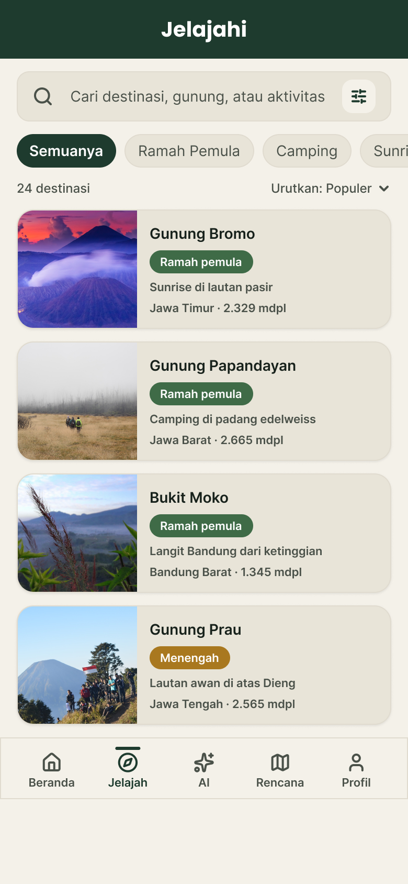 | 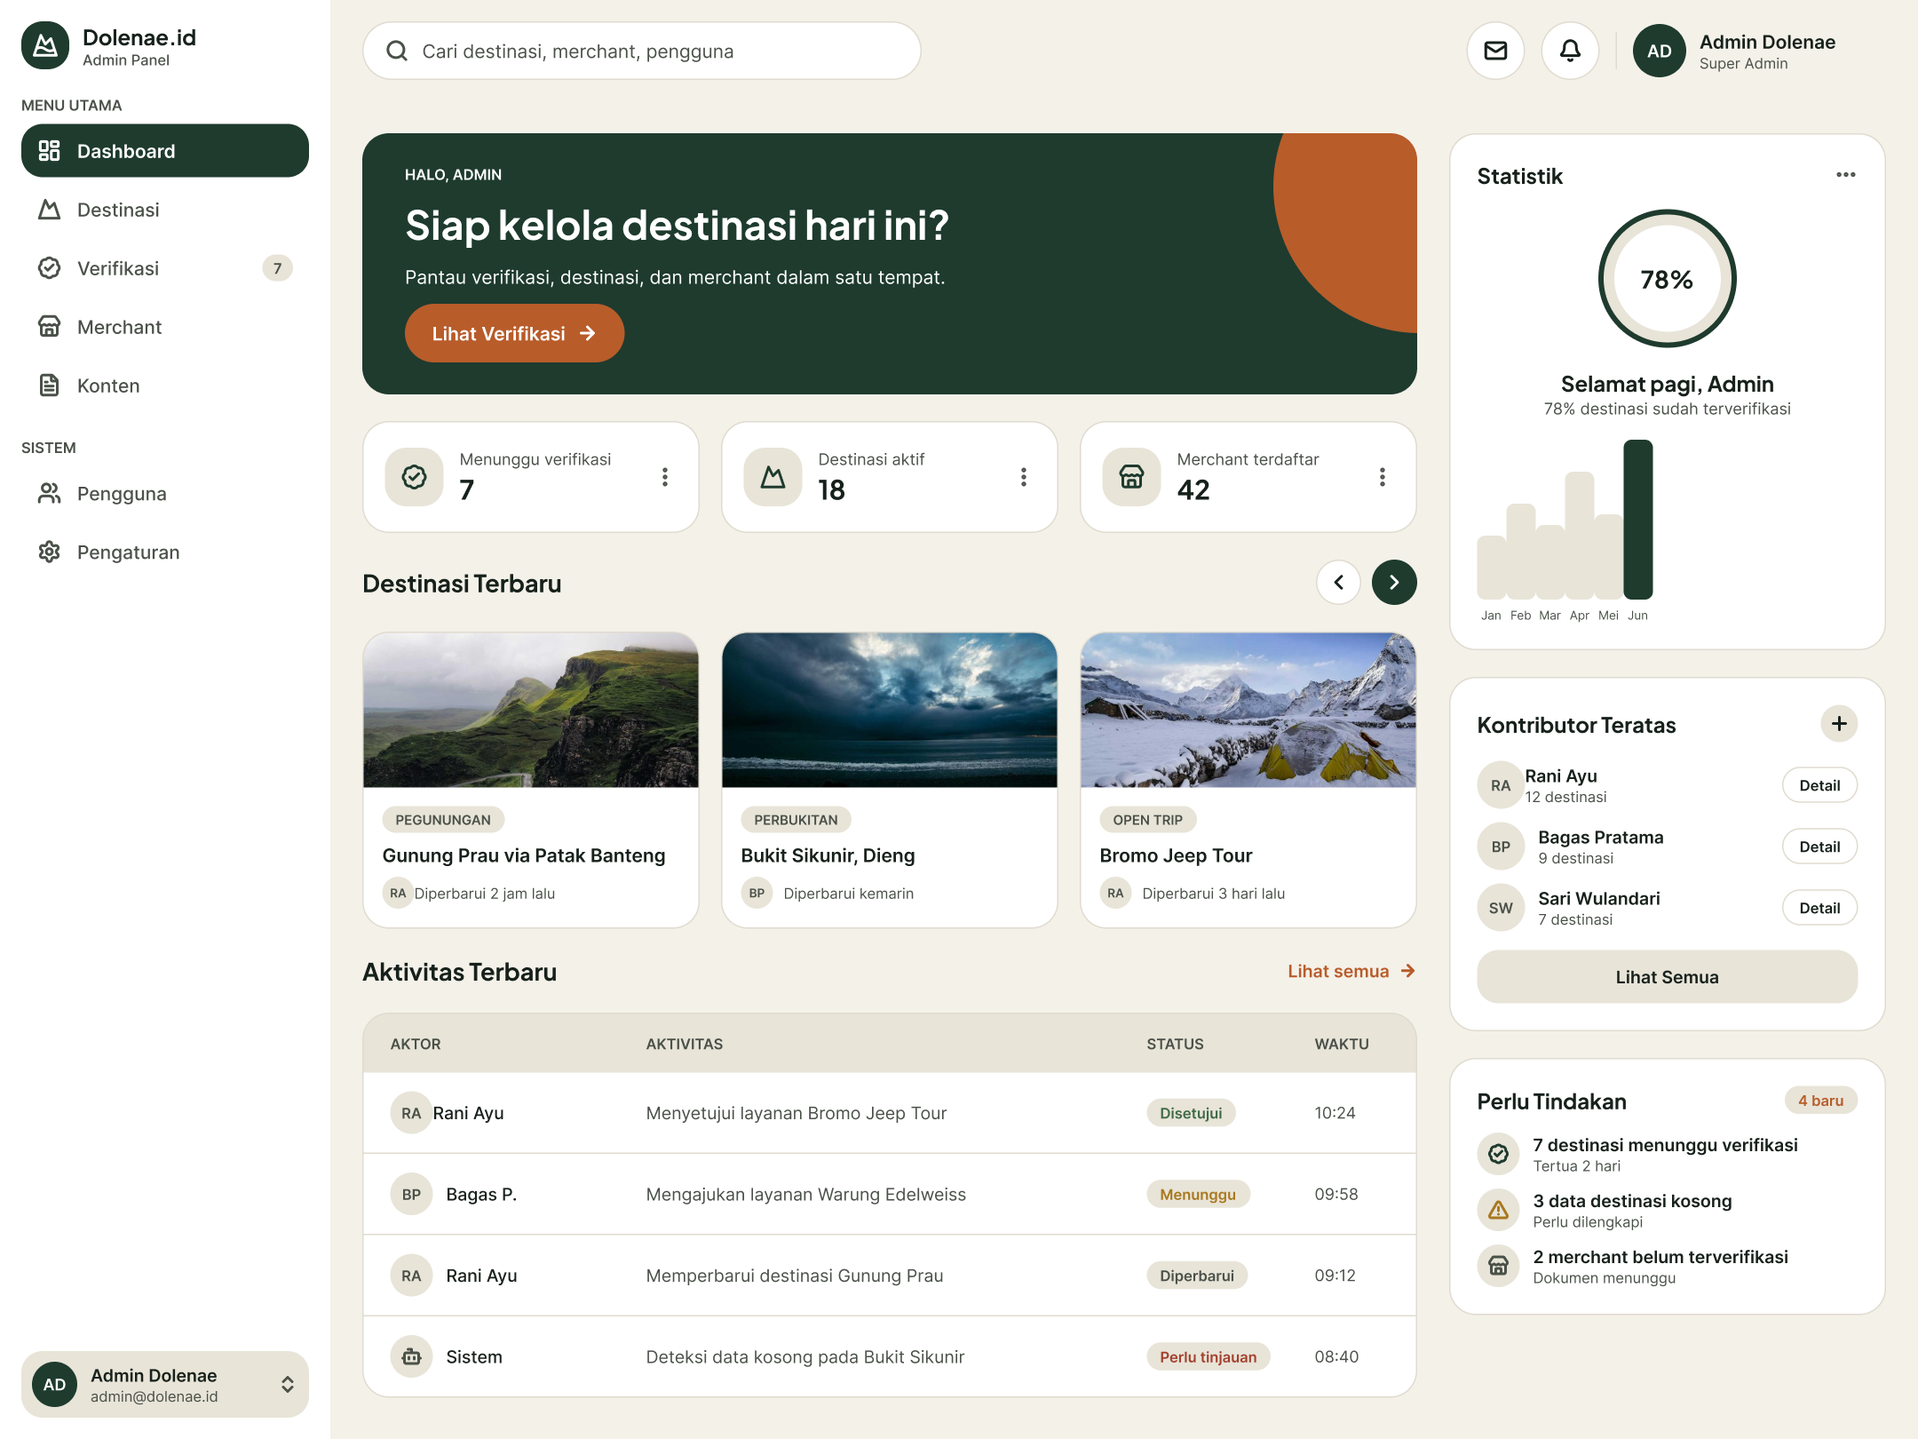
Gambar 1. Render Hero Showcase - UI Mobile dan Web Dashboard

DAFTAR ISI
Daftar isi akan diperbarui otomatis saat dokumen dibuka.

DAFTAR GAMBAR
Gambar 1. Render Hero Showcase - UI Mobile dan Web Dashboard 1
Gambar 2. User Persona 1 - Dimas Pratama (Wisatawan Pemula) 9
Gambar 3. User Persona 2 - Rian Kusuma (Semi-Experienced Backpacker) 9
Gambar 4. Sitemap dan arsitektur informasi aplikasi mobile dan web dashboard 13
Gambar 5. User flow wisatawan pada aplikasi mobile 14
Gambar 6. User flow admin pada web dashboard 15
Gambar 7. Sketsa low-fidelity wireframe layar mobile dan web admin 17
Gambar 8. Design tokens - palet warna dan skala tipografi 19
Gambar 9. Reusable UI component - Button dengan varian tipe dan ukuran 19
Gambar 10. Komponen kartu destinasi dan token warna 20
Gambar 11. High-fidelity UI aplikasi mobile - autentikasi, jelajah, dan fasilitas sekitar 21
Gambar 12. High-fidelity UI web dashboard - ringkasan platform 22
Gambar 13. High-fidelity UI web dashboard - pengelolaan destinasi dan pengaturan 23
Gambar 14. Lampiran - layar utama aplikasi mobile 26
Gambar 15. Lampiran - web dashboard admin 27

DAFTAR TABEL
Tabel 1. Spesifikasi perangkat target 5
Tabel 2. Problem-first framing 8
Tabel 3. Matriks segmentasi pengguna empat pilar 12
Tabel 4. Penerapan Laws of UX pada kerangka tata letak 16
Tabel 5. Color tokens sistem desain Alam 18
Tabel 6. Typography scale sistem desain Alam 18
Tabel 7. Strategi UX microcopy pada antarmuka 23

BAB 1 PENENTUAN APLIKASI DAN PLATFORM TARGET

1.1 Topik Studi Kasus Riil (Project Based Learning)
Proyek ini mengangkat studi kasus riil dari sektor desa wisata pegunungan, yaitu Desa Wisata Sembungan yang berada di Kecamatan Kejajar, Kabupaten Wonosobo, Jawa Tengah. Desa ini merupakan desa tertinggi di Pulau Jawa dengan ketinggian sekitar 2.300 meter di atas permukaan laut dan menjadi gerbang utama menuju Bukit Sikunir, Telaga Cebong, serta Air Terjun Sikarim (Rudiyanto, 2024). Pengelolaan pariwisata dilakukan oleh kelompok sadar wisata (Pokdarwis) dengan pendekatan Community Based Tourism, dengan jumlah kunjungan mencapai sekitar 250.000 orang per tahun (Perhutani, 2022).
Berdasarkan hasil observasi dan penelusuran literatur, terdapat beberapa permasalahan utama pada mitra, yaitu: (1) informasi wisata masih tersebar dan belum terpusat sehingga wisatawan harus mencari data secara manual; (2) promosi dan pengelolaan kunjungan belum didukung sistem digital yang memadai; (3) wisatawan pemula kesulitan memperkirakan biaya, transportasi, dan perlengkapan wajib; serta (4) koordinasi dengan penyedia layanan seperti homestay, jasa jeep, dan warung masih dilakukan secara manual melalui pesan singkat.

1.2 Konsep Produk Terintegrasi
Solusi yang diusulkan adalah Dolenae.id, sebuah produk digital terintegrasi yang terdiri atas dua platform: (1) aplikasi mobile sebagai sisi end-user bagi wisatawan, dan (2) web dashboard desktop sebagai sisi admin atau pengelola bagi Pokdarwis desa wisata dan merchant.
• Aplikasi Mobile (end-user): temukan destinasi alam, pahami kebutuhan perjalanan, dan susun rencana beserta checklist persiapan.
• Web Dashboard (admin): kelola data destinasi, kategori, verifikasi pengajuan, merchant dan fasilitas, konten, serta pengguna dalam satu panel.

1.3 Spesifikasi Perangkat Target
Platform | Spesifikasi | Keterangan
Aplikasi Mobile | Android / iOS - 390 x 844 pt | Acuan iPhone 15 Pro (393 x 852 pt); grid 8 pt; safe area 16 pt
Web Dashboard | Desktop 1440 x 900 px | Grid 12 kolom, gutter 24 px, lebar konten maksimum 1440 px
Tabel 1. Spesifikasi perangkat target

1.4 Judul dan Tema Aplikasi
Nama aplikasi yang dipilih adalah Dolenae.id dengan tagline Discovering More, Prepare Better. Tema yang diangkat adalah travel discovery dan trip preparation untuk destinasi alam Indonesia, khususnya pegunungan dan perbukitan.

1.4.1 Latar Belakang Masalah
Wisata alam pegunungan Indonesia mengalami pertumbuhan minat yang tinggi, terutama pada generasi muda yang aktif di media sosial. Namun, proses perencanaan perjalanan masih dilakukan secara terpisah-pisah, mulai dari pencarian destinasi, estimasi biaya, pencarian transportasi, hingga penyusunan perlengkapan. Kondisi ini menimbulkan kecemasan tersendiri bagi wisatawan pemula sehingga potensi kunjungan yang aman dan nyaman belum maksimal.

1.4.2 Tujuan Produk
• Menyediakan satu tempat untuk menemukan destinasi alam Indonesia beserta informasi akses dan fasilitas sekitar.
• Membantu wisatawan menyusun rencana perjalanan dan checklist persiapan yang terstruktur.
• Membantu pengelola desa wisata dan merchant mengelola data serta memverifikasi konten secara digital.

1.4.3 Value Proposition
Dolenae.id menawarkan nilai utama berupa perjalanan dari hanya melihat menuju siap berangkat. Pengguna tidak hanya menemukan destinasi, tetapi juga memperoleh gambaran kebutuhan perjalanan, estimasi, dan daftar persiapan yang dapat langsung dijalankan. Bagi pengelola, produk ini menjadi kanal digital untuk menjaga kualitas data destinasi dan mempercepat layanan verifikasi.

BAB 2 PROBLEM FRAMING DAN AI-POWERED RESEARCH

2.1 Problem-First Framing
Pendekatan yang digunakan adalah problem-first framing dengan formula standar [Target Pengguna] mengalami [Masalah Spesifik] saat [Konteks/Situasi], yang mengakibatkan [Dampak Bisnis/Emosional]. Perumusan masalah disusun sebagai berikut.
Segmen | Problem Statement
Wisatawan pemula | Wisatawan pemula mengalami kebingungan dalam menentukan estimasi biaya, transportasi menuju basecamp, dan perlengkapan wajib saat merencanakan pendakian akhir pekan, yang mengakibatkan kecemasan, risiko kesalahan persiapan, dan potensi pembatalan perjalanan.
Pengelola desa wisata | Pengelola desa wisata mengalami kesulitan menyajikan data destinasi dan fasilitas secara terpusat dan terverifikasi saat menerima kunjungan wisatawan, yang mengakibatkan layanan informasi menjadi lambat dan potensi pendapatan lokal tidak maksimal.
Tabel 2. Problem-first framing

2.2 Sintesis User Persona dengan AI
Penyusunan persona dilakukan dengan strategi AI prompting menggunakan bantuan model bahasa besar. Prompt disusun dengan konteks proyek, target pengguna, dan batasan perangkat, kemudian hasilnya divalidasi terhadap data segmentasi dan temuan lapangan. Dua persona yang dihasilkan adalah sebagai berikut.

2.2.1 Persona 1 - Dimas Pratama
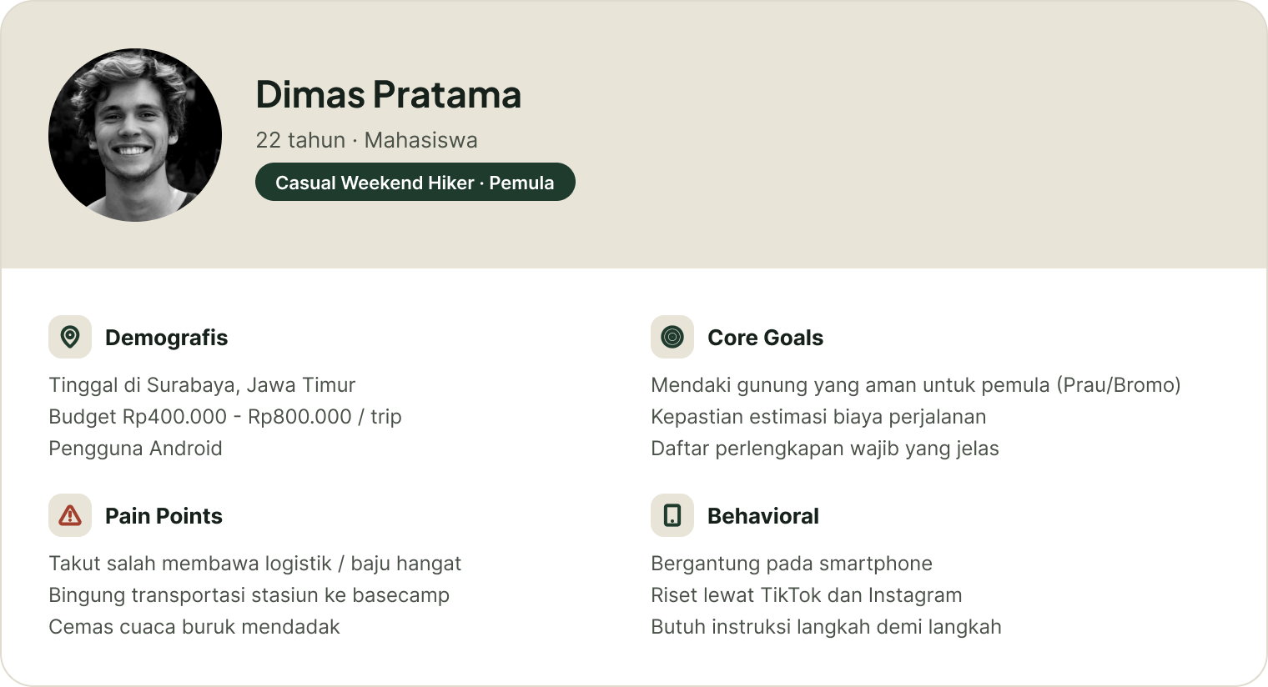
Gambar 2. User Persona 1 - Dimas Pratama (Wisatawan Pemula)

2.2.2 Persona 2 - Rian Kusuma
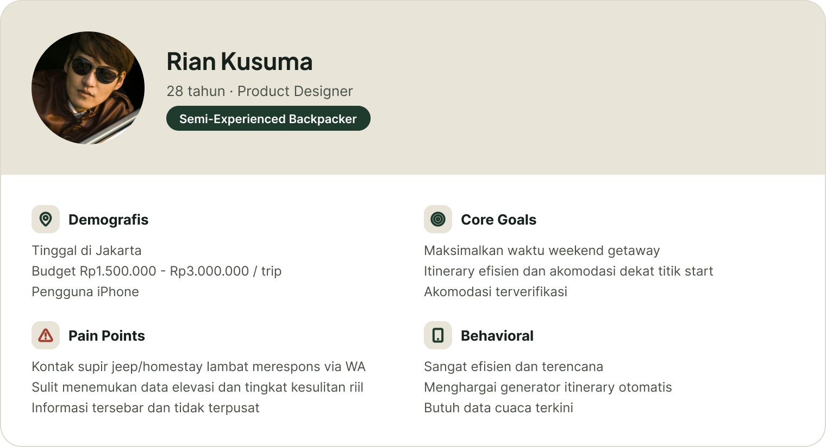
Gambar 3. User Persona 2 - Rian Kusuma (Semi-Experienced Backpacker)
Kedua persona menunjukkan dua karakter kebutuhan yang berbeda: persona pertama membutuhkan bimbingan langkah demi langkah, sedangkan persona kedua membutuhkan efisiensi dan data yang terverifikasi. Perbedaan ini menjadi dasar keputusan desain pada bab berikutnya.

BAB 3 MENGENALI PENGGUNA DAN SEGMENTASI
Analisis pengguna dibagi menjadi empat pilar segmentasi berikut.

3.1 Segmentasi Geografis
Pengguna utama berdomisili di kota-kota tier 1 dan 2 di Pulau Jawa, khususnya Jabodetabek, Surabaya, Malang, Bandung, dan Semarang. Kota-kota tersebut memiliki akses transportasi yang memadai menuju destinasi pegunungan di Jawa Timur, Jawa Tengah, dan Jawa Barat.

3.2 Segmentasi Demografis
• Usia: 18 - 35 tahun, mayoritas mahasiswa dan pekerja muda.
• Jenis kelamin: relatif berimbang dengan kecenderungan pengguna laki-laki lebih tinggi pada segmen pendakian.
• Pendapatan: Rp 2.000.000 - Rp 8.000.000 per bulan.
• Pekerjaan: mahasiswa, karyawan swasta, desainer, dan pekerja kreatif.
• Kebiasaan harian: aktif menggunakan smartphone, merencanakan perjalanan pada malam hari dan akhir pekan.

3.3 Segmentasi Psikografis
• Gaya hidup: menyukai aktivitas luar ruang, traveling, dan tantangan baru.
• Kebutuhan mendasar: rasa aman, kepastian, dan pengalaman perjalanan yang bermakna.
• Prioritas: efisiensi waktu, biaya yang terkendali, dan informasi yang dapat dipercaya.

3.4 Segmentasi Perilaku (Behavioral)
• Tingkat penggunaan teknologi: tinggi, terbiasa dengan aplikasi mobile dan media sosial.
• Alasan menggunakan aplikasi: mencari inspirasi destinasi dan menyusun persiapan perjalanan.
• Tujuan utama: mengurangi risiko kesalahan persiapan dan menghemat waktu perencanaan.
Pilar | Ringkasan Segmen
Geografis | Kota tier 1 dan 2 di Jawa: Jabodetabek, Surabaya, Malang, Bandung, Semarang, dengan tujuan pegunungan Jawa Timur, Jawa Tengah, dan Jawa Barat.
Demografis | Usia 18 - 35 tahun, mahasiswa dan pekerja muda, pendapatan Rp 2 - 8 juta per bulan, pengguna smartphone Android dan iOS.
Psikografis | Gaya hidup aktif dan suka tantangan, membutuhkan rasa aman dan kepastian, memprioritaskan efisiensi dan kepercayaan informasi.
Behavioral | Pengguna teknologi tinggi, aktif di media sosial, mencari inspirasi sekaligus persiapan, menghargai otomatisasi dan data terkini.
Tabel 3. Matriks segmentasi pengguna empat pilar

BAB 4 ARSITEKTUR INFORMASI DAN ADVANCED USER FLOW

4.1 Sitemap / Arsitektur Informasi
Struktur informasi dibangun dengan prinsip pengelompokan menu yang logis dan kedalaman navigasi yang dangkal agar pengguna pemula dapat mencapai tujuan utama dalam tiga hingga empat langkah. Struktur disusun terpisah untuk aplikasi mobile dan web dashboard.
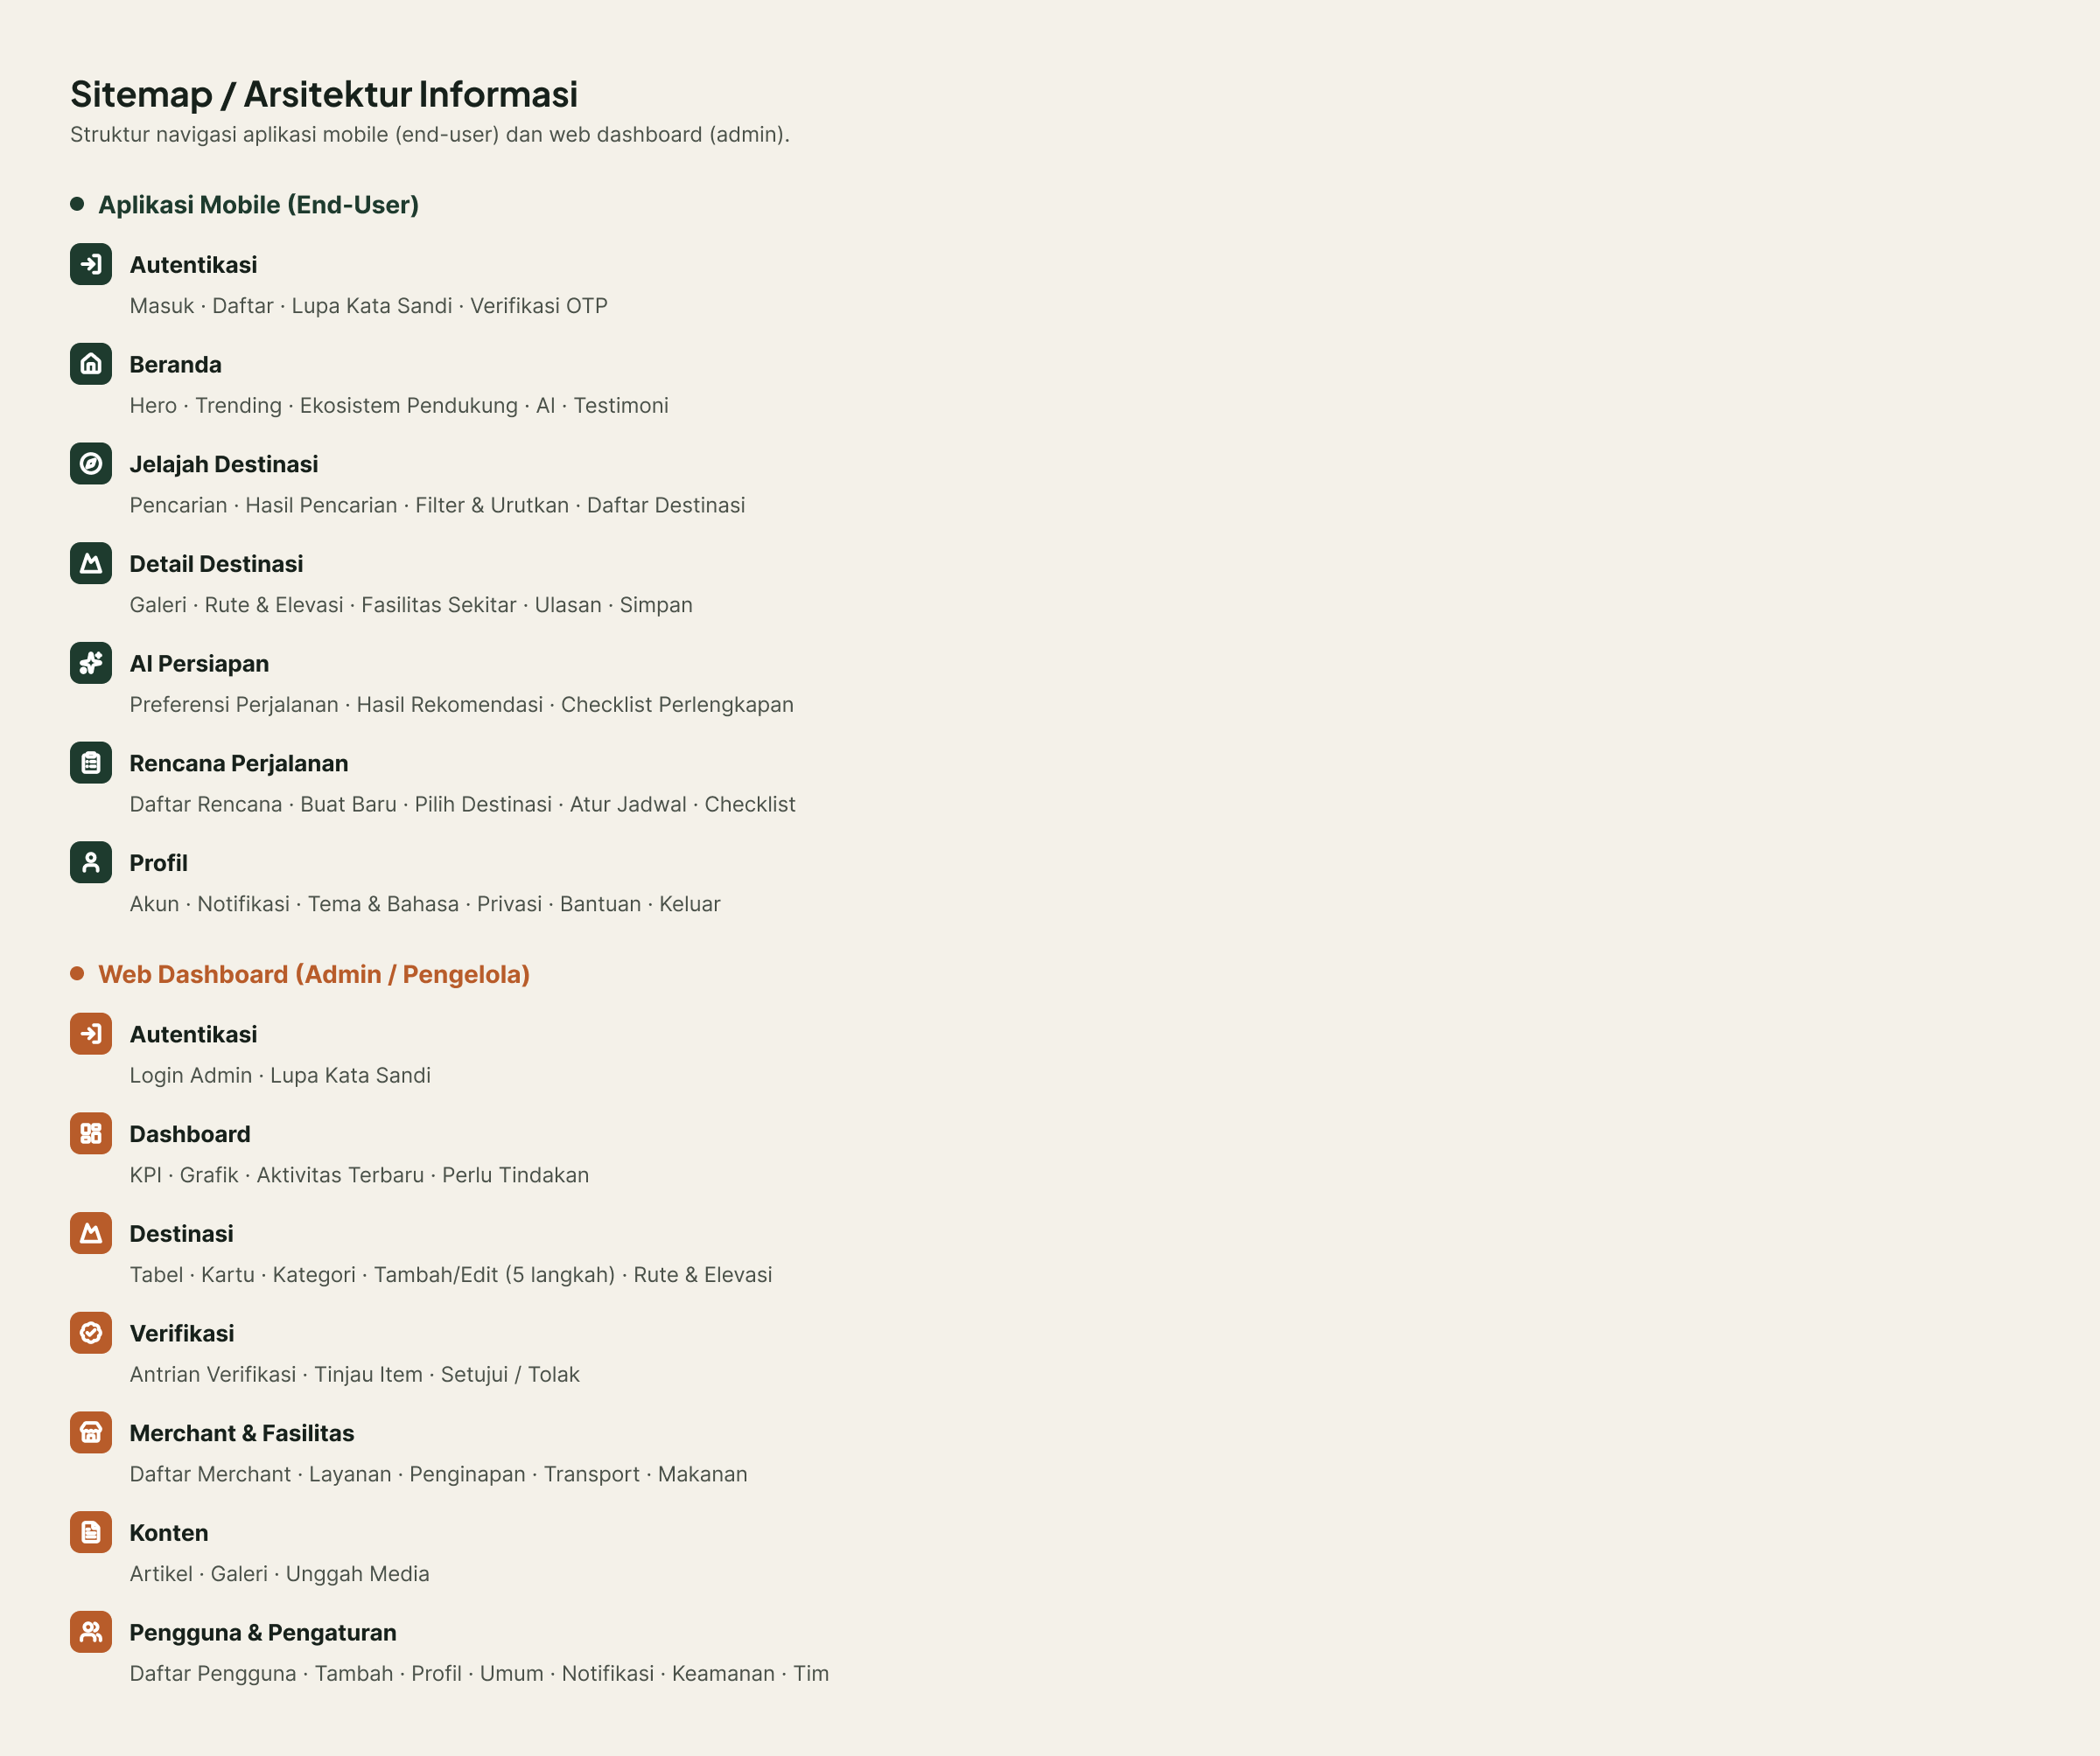
Gambar 4. Sitemap dan arsitektur informasi aplikasi mobile dan web dashboard

4.2 Advanced User Flow Diagram
User flow digambarkan dengan notasi flowchart konvensional yang meliputi terminator untuk mulai dan selesai, proses, keputusan, serta input atau output, sehingga alur dapat dipahami secara terstruktur dari titik masuk hingga tugas pengguna selesai.
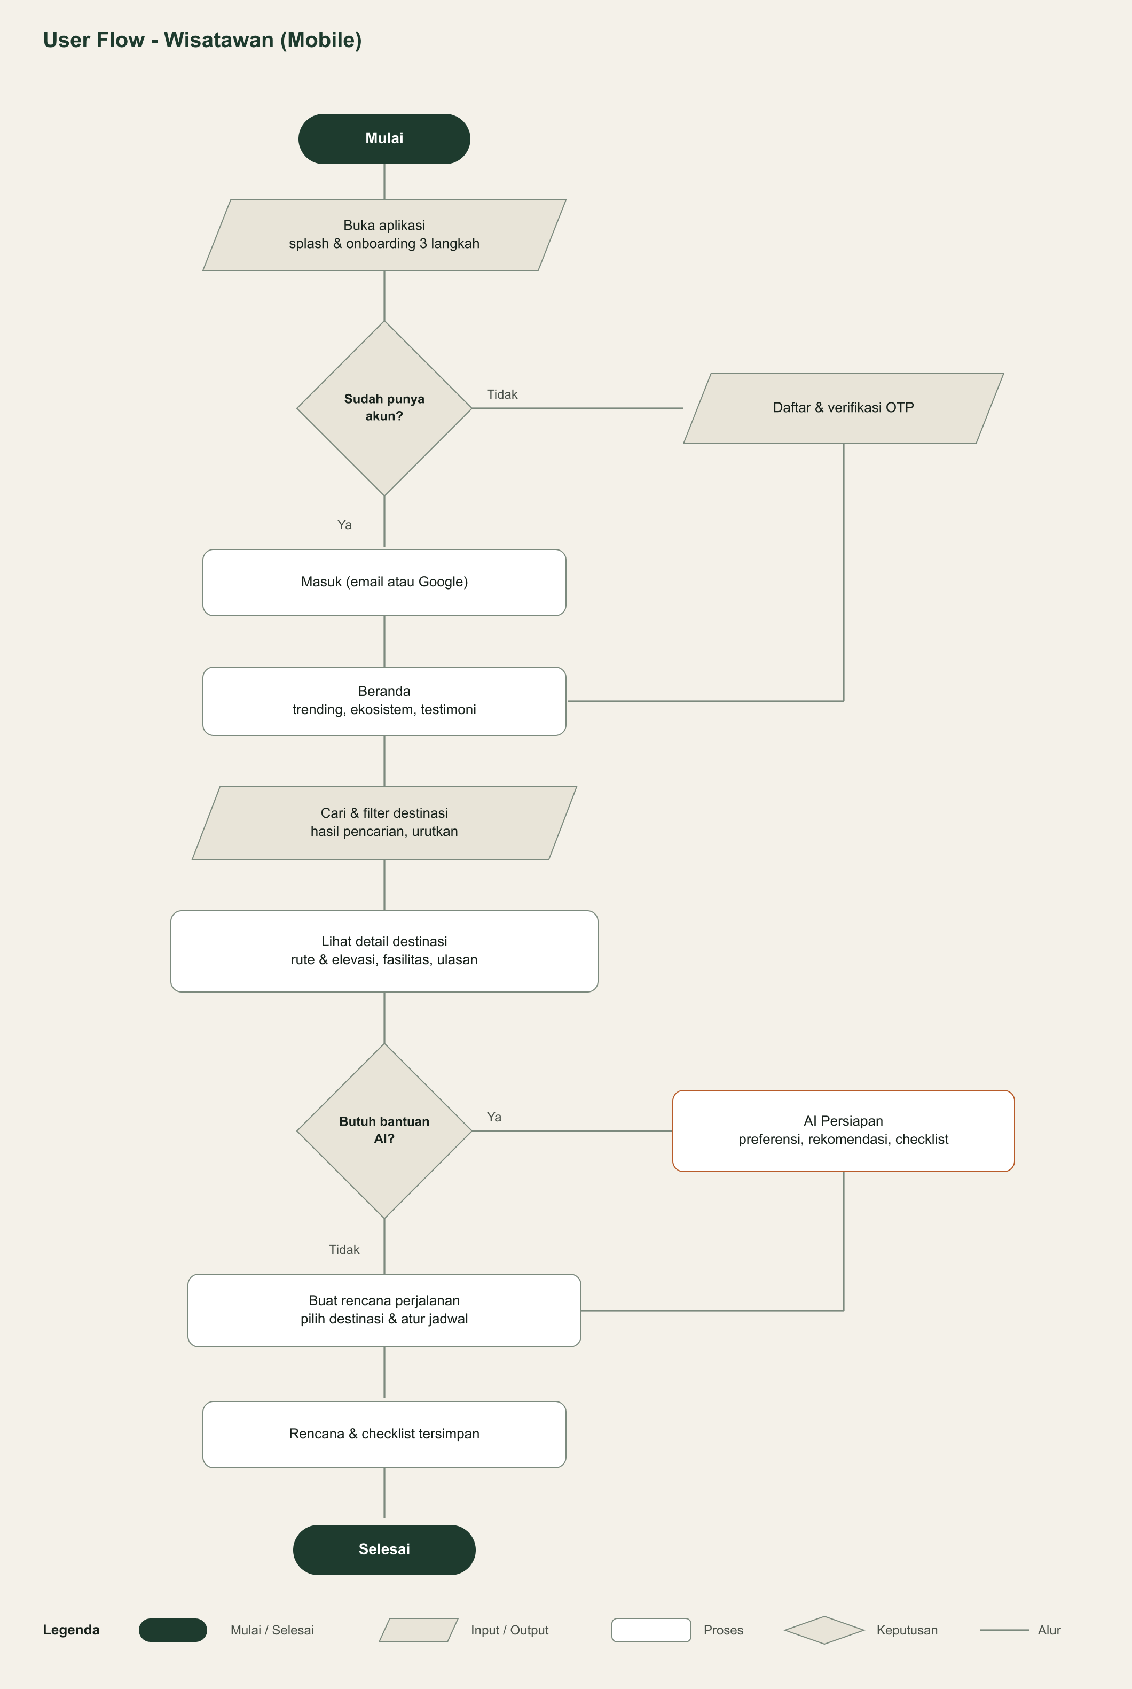
Gambar 5. User flow wisatawan pada aplikasi mobile

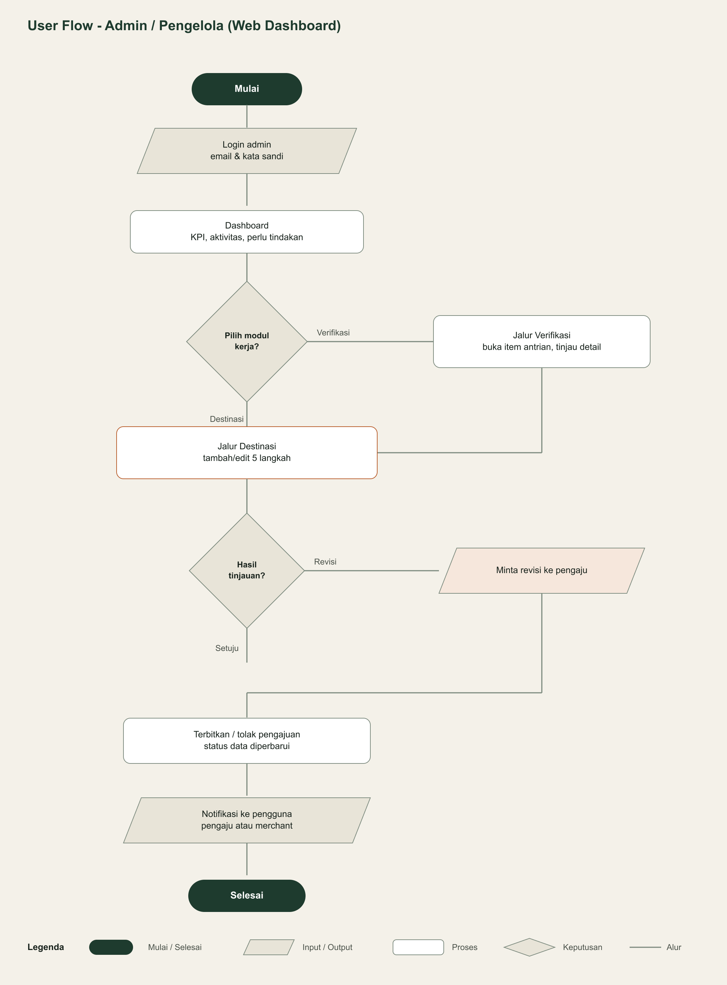
Gambar 6. User flow admin pada web dashboard

BAB 5 LAWS OF UX DAN LOW-FIDELITY WIREFRAME

5.1 Penerapan Laws of UX
Prinsip psikologi UX diterapkan pada kerangka tata letak sebagai berikut.
Hukum | Penerapan pada Desain
Fitts's Law | Tombol aksi utama berukuran besar dan diletakkan pada area jangkauan jempol di bagian bawah layar untuk mempercepat aksi.
Hick's Law | Jumlah menu utama dibatasi menjadi lima tab pada navigasi bawah dan filter disajikan melalui panel terpisah.
Miller's Law | Informasi destinasi dipecah menjadi kelompok: ringkasan, rute dan elevasi, fasilitas, serta ulasan.
Jakob's Law | Pola navigasi dan tata letak mengikuti kebiasaan aplikasi perjalanan yang telah dikenal pengguna.
Law of Proximity | Informasi yang berkaitan dikelompokkan dalam satu kartu dengan jarak yang konsisten berdasarkan skala 4 pt.
Aesthetic-Usability | Hierarki tipografi dan ruang kosong dijaga agar antarmuka terasa tenang dan mudah dipindai.
Tabel 4. Penerapan Laws of UX pada kerangka tata letak

5.2 Sketsa Low-Fidelity Wireframe
Wireframe low-fidelity disusun terlebih dahulu untuk menentukan struktur layout, pembagian grid, dan tata letak elemen sebelum masuk ke tahap visual presisi tinggi.
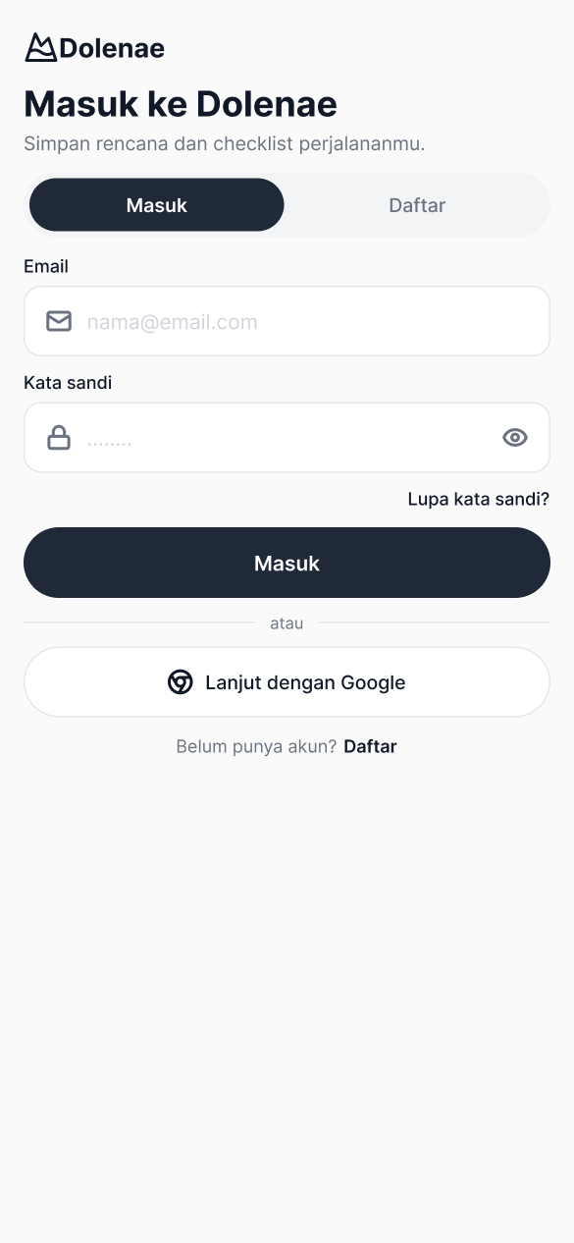 | 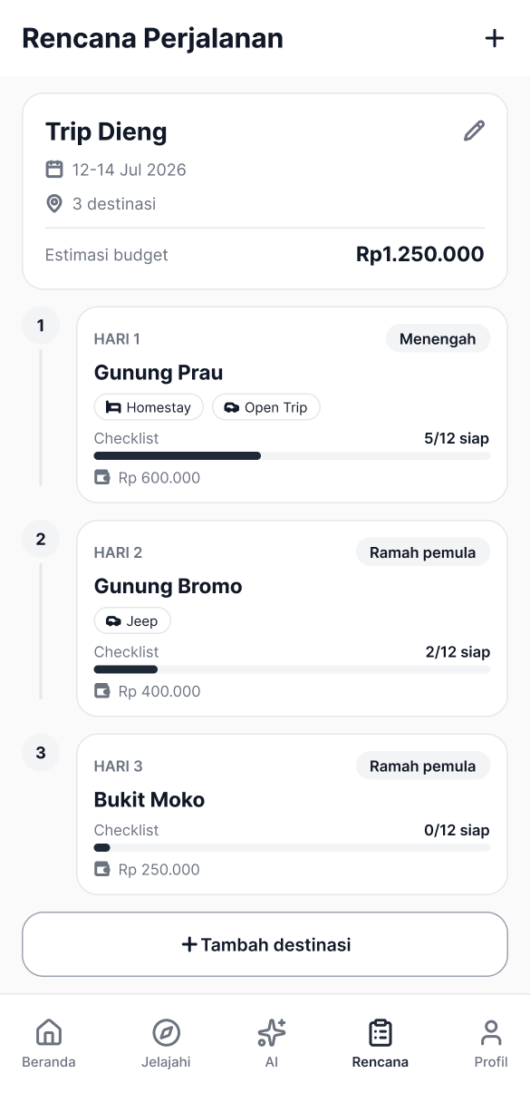 | 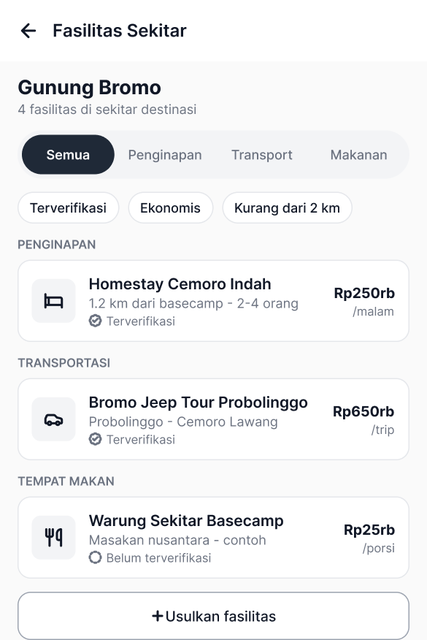 | 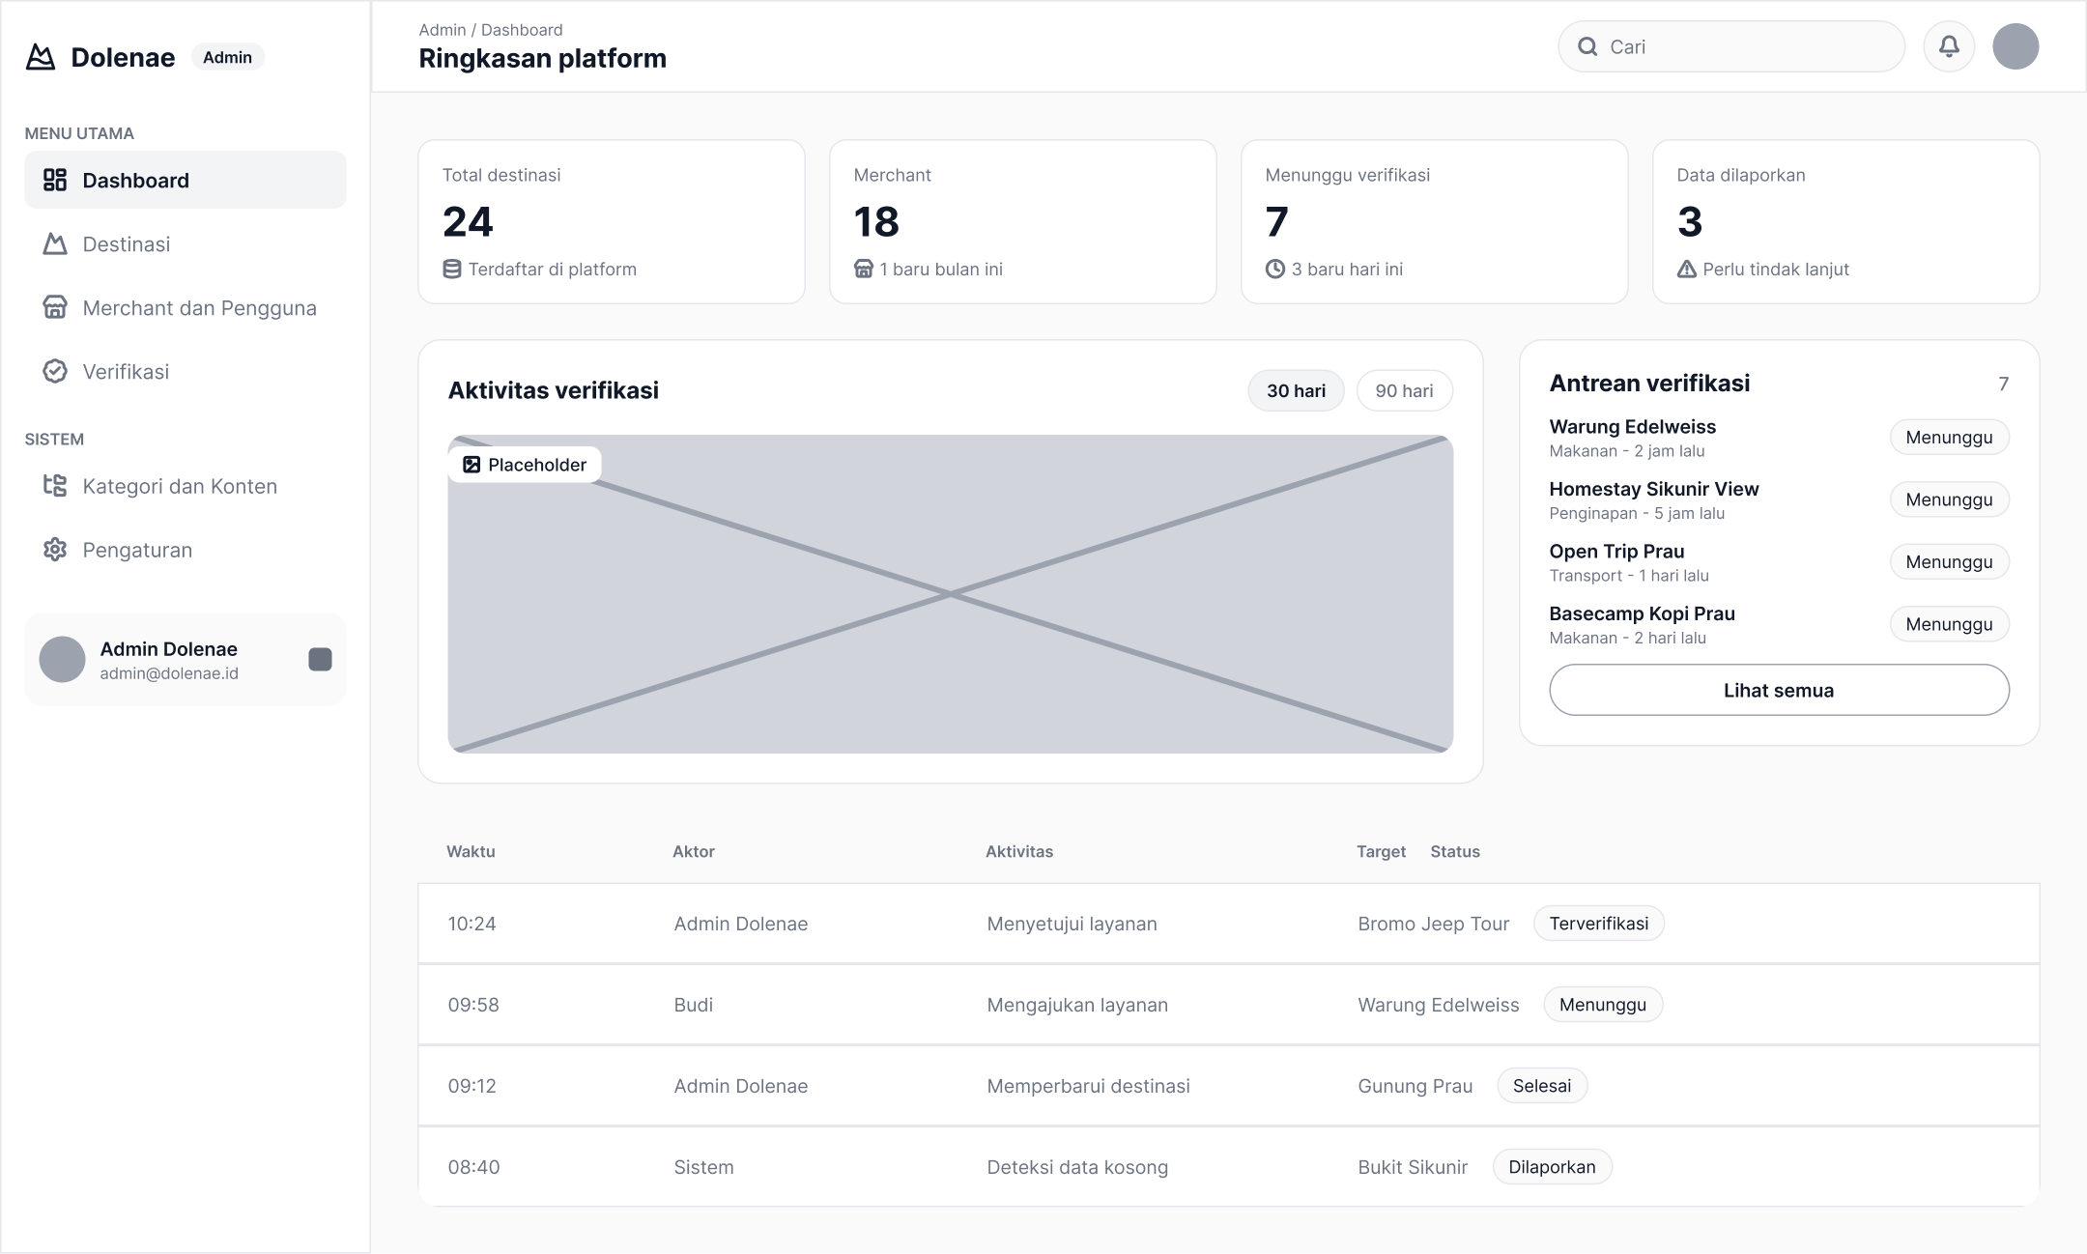
Gambar 7. Sketsa low-fidelity wireframe layar mobile dan web admin

BAB 6 MOBILE DESIGN SYSTEM DAN DESIGN TOKENS

6.1 Color Palette dan Typography Tokens
Sistem desain Dolenae menggunakan tema Alam dengan identitas hijau pinus dalam sebagai warna utama, satu warna aksen ember, dan kanvas bernuansa bone hangat. Token warna dan tipografi didefinisikan sebagai variabel pada Figma sehingga perubahan tema dapat dilakukan secara konsisten.
Kelompok | Token | Nilai
Primary | primary / primary-hover | 1E3B2E / 163026
Secondary | canvas / canvas-subtle | F4F1E9 / E8E4D8
Neutral | ink / body / hairline | 17211B / 4A5149 / E0DBCF
Status | success / warning / danger | 3F6B47 / A9781F / A3402E
Aksen | accent | B85C2A
Tabel 5. Color tokens sistem desain Alam
Token | Font | Ukuran / Baris
display-lg | Plus Jakarta Sans 800 | 32 / 40
display-md | Plus Jakarta Sans 700 | 24 / 32
title | Plus Jakarta Sans 700 | 20 / 28
body-lg | Inter 400 | 18 / 28
body | Inter 400 | 16 / 24
body-sm | Inter 400 | 14 / 20
caption | Inter 500 | 12 / 16
overline | Inter 600 | 11 / 14
Tabel 6. Typography scale sistem desain Alam
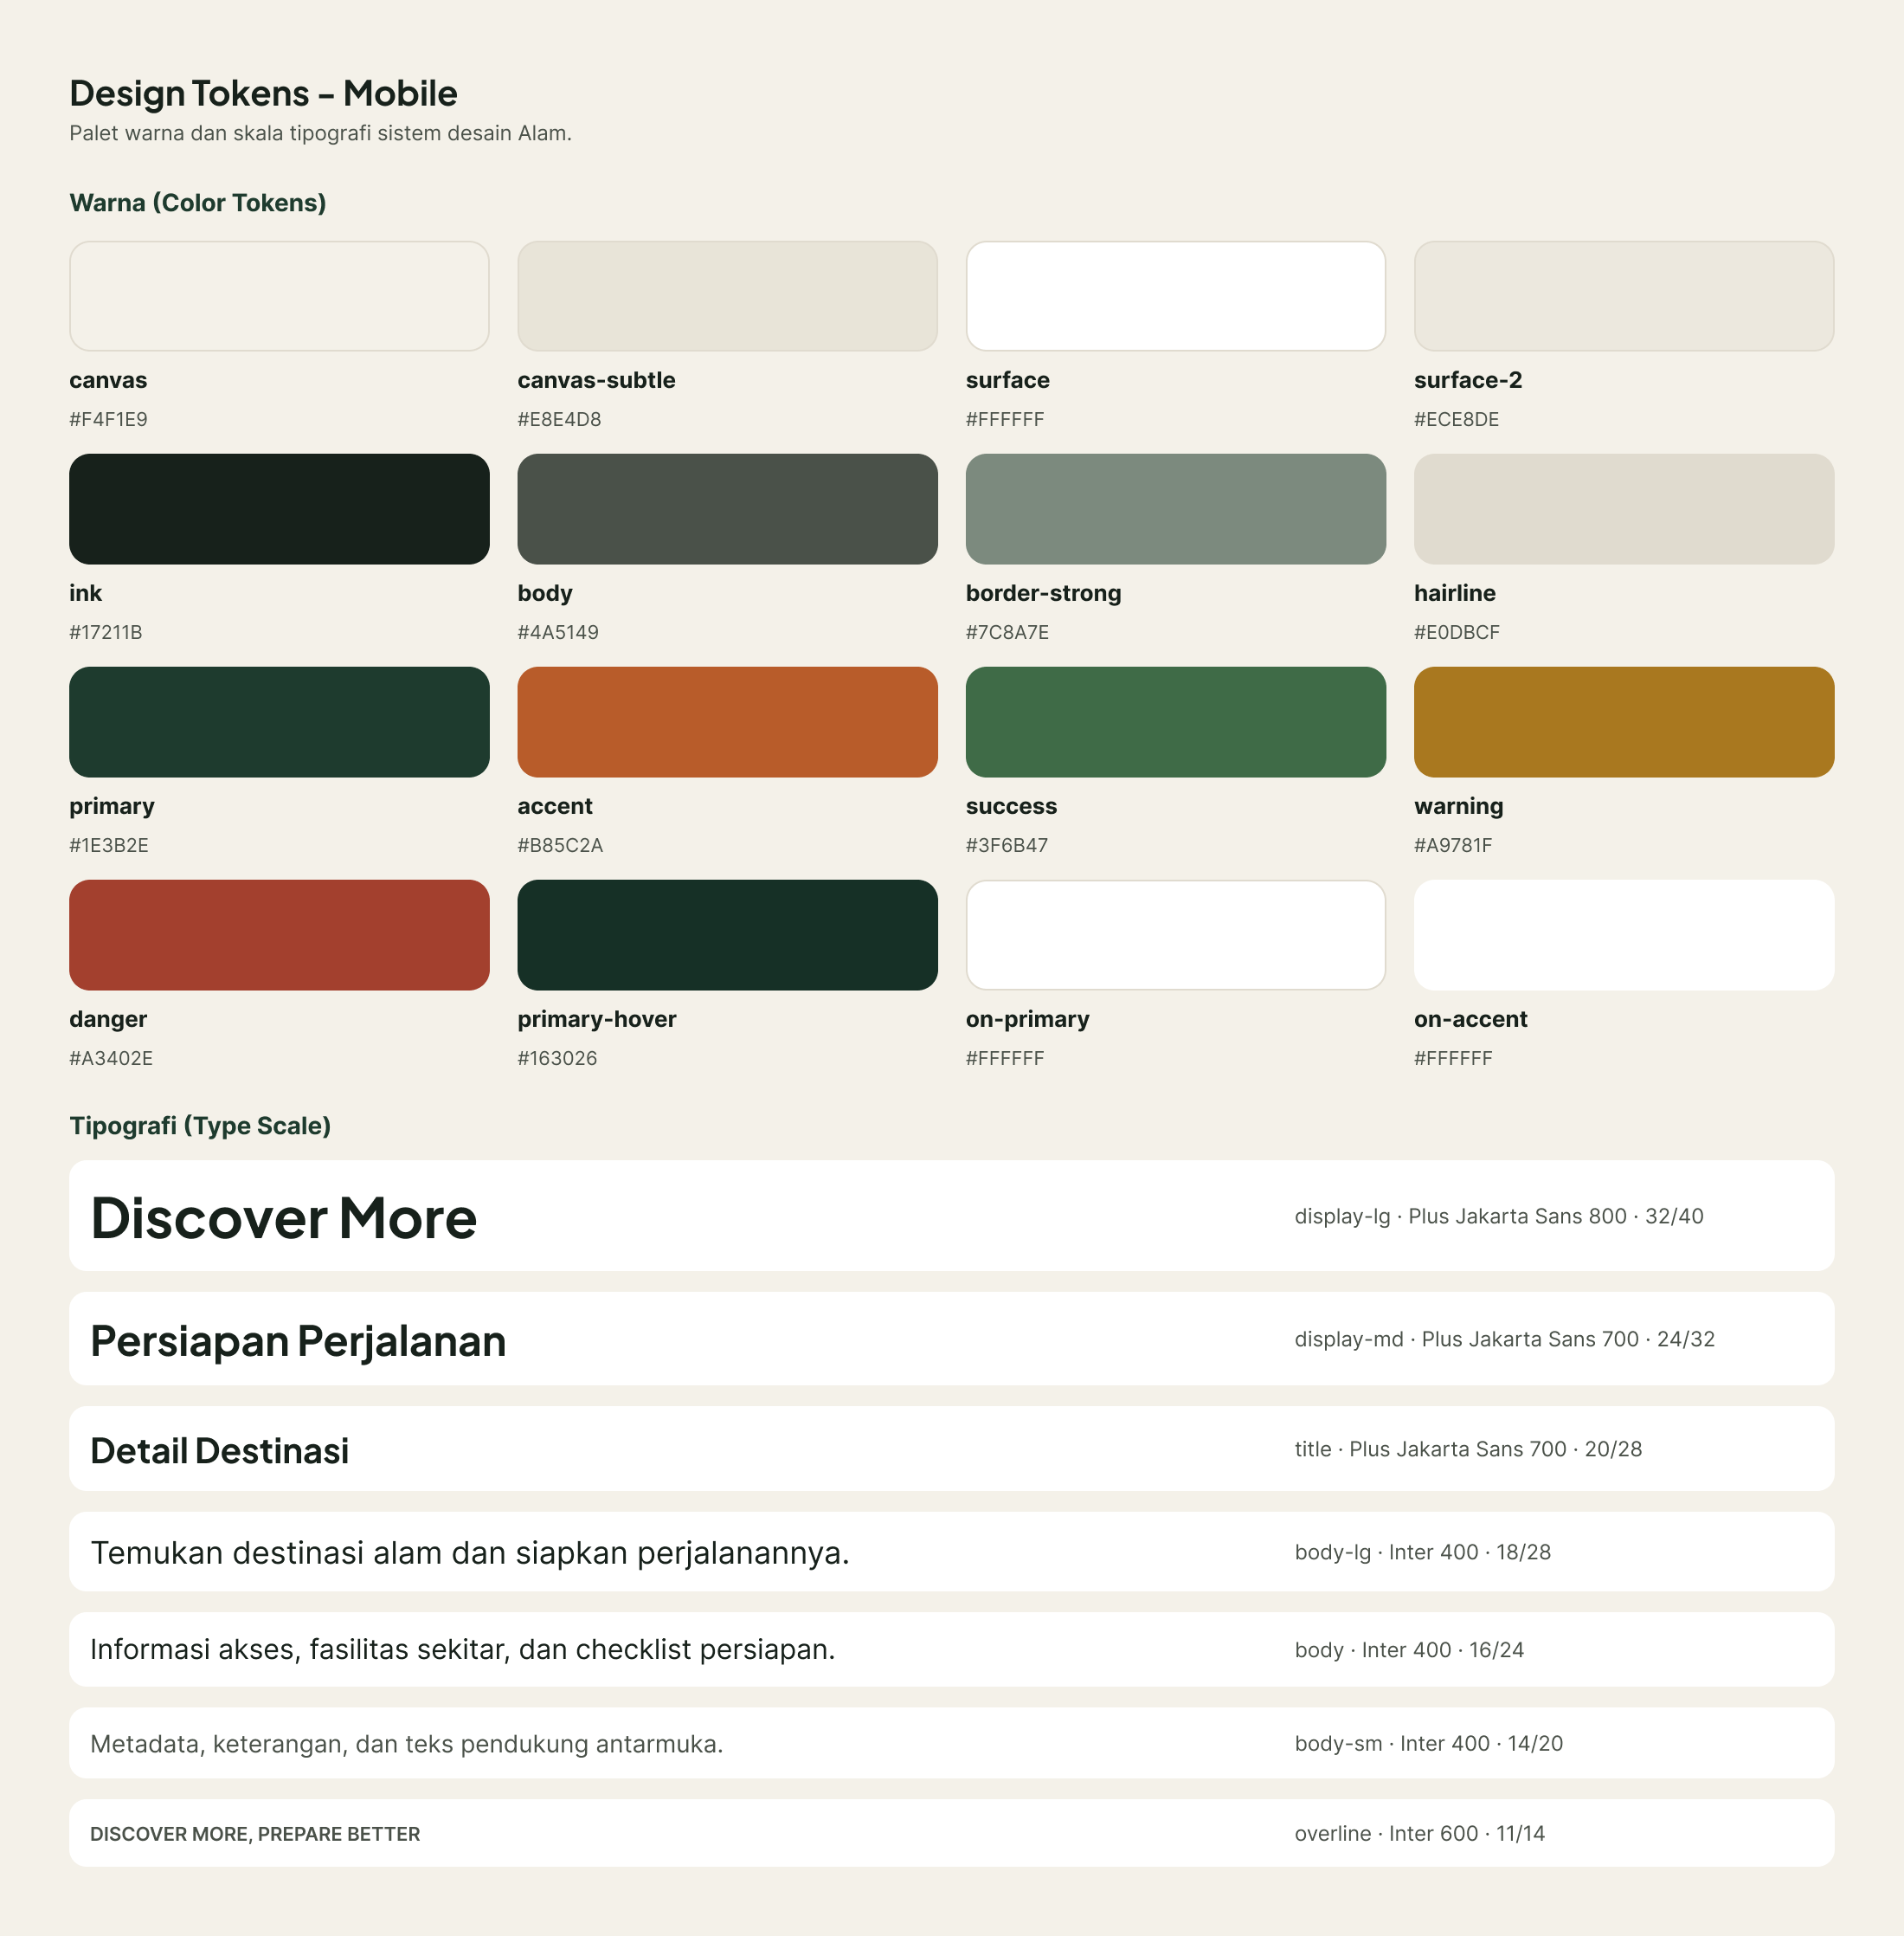
Gambar 8. Design tokens - palet warna dan skala tipografi

6.2 Reusable UI Components dan Grid
Komponen antarmuka dibangun modular menggunakan auto layout dan component set sehingga setiap perubahan pada komponen induk otomatis diterapkan pada seluruh varian. Sistem grid yang dipakai adalah 8 pt pada mobile dan 12 kolom pada desktop.
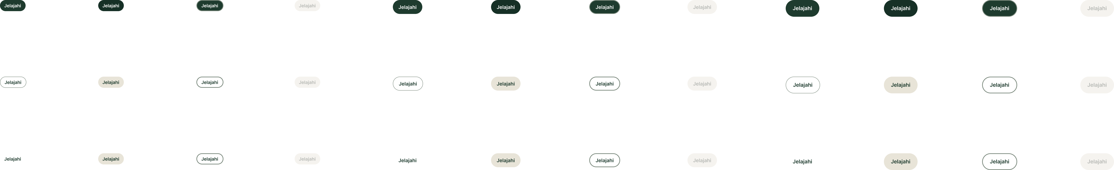
Gambar 9. Reusable UI component - Button dengan varian tipe dan ukuran
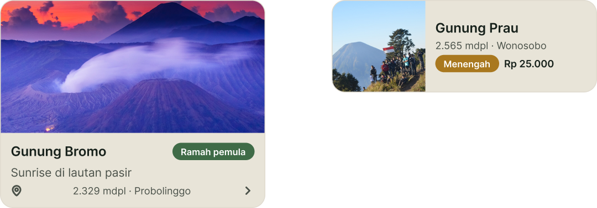 | 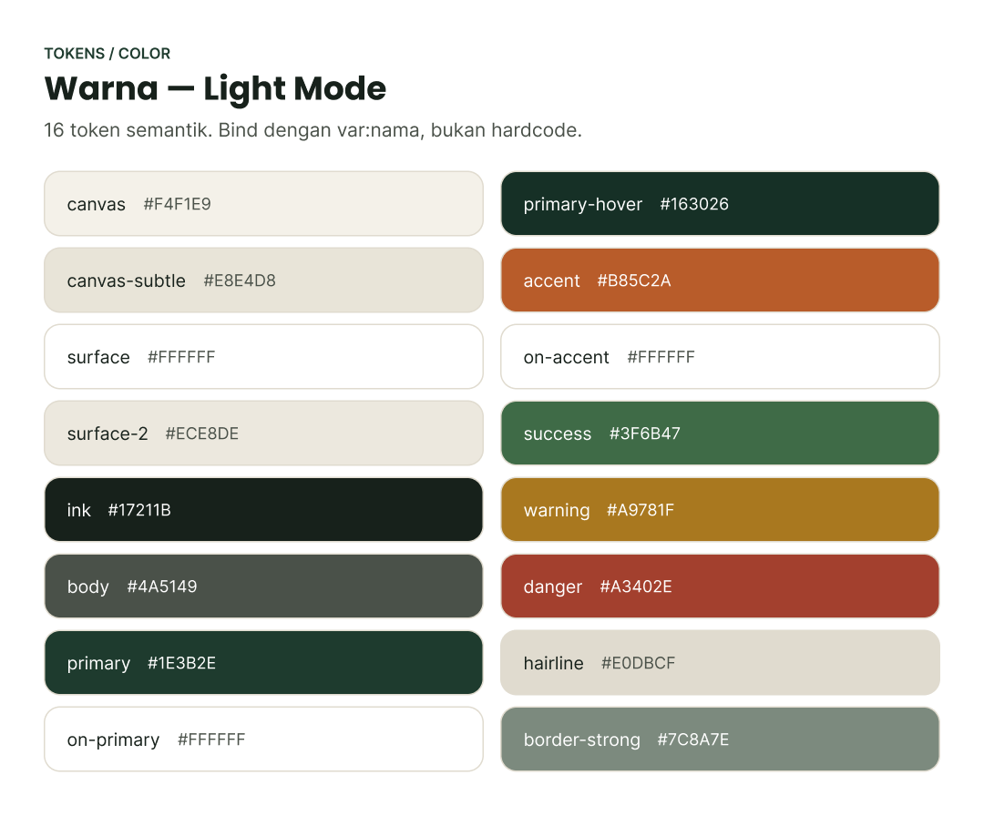
Gambar 10. Komponen kartu destinasi dan token warna

BAB 7 HIGH-FIDELITY UI DESIGN DAN UX MICROCOPY

7.1 Visual UI Design High-Fidelity
Desain antarmuka presisi tinggi dirancang untuk seluruh layar utama aplikasi mobile dan web dashboard dengan mengacu pada design tokens pada bab sebelumnya.
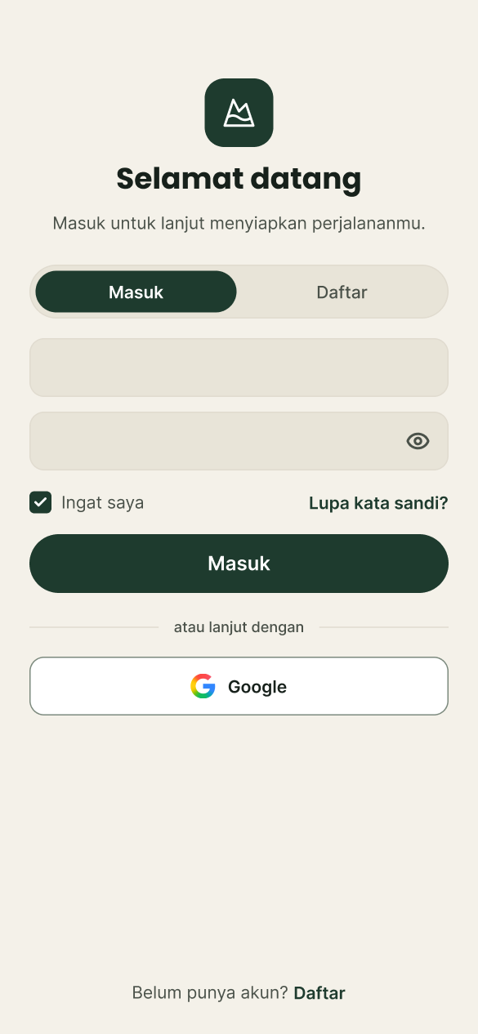 | 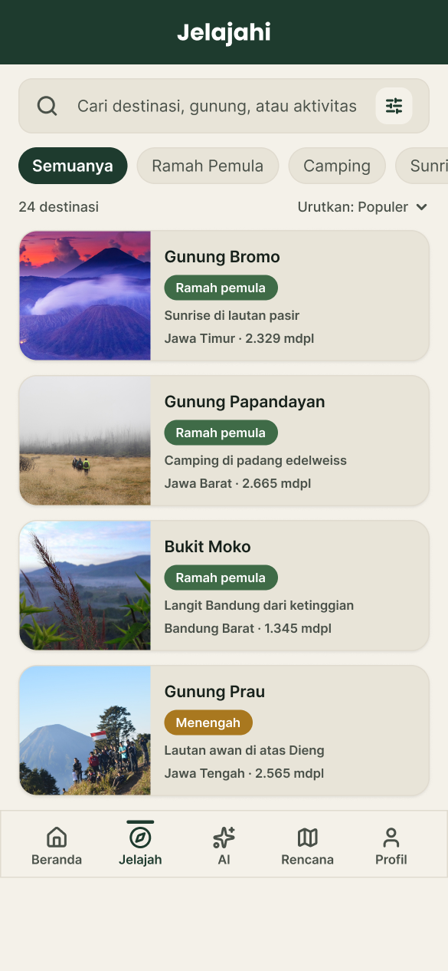 | 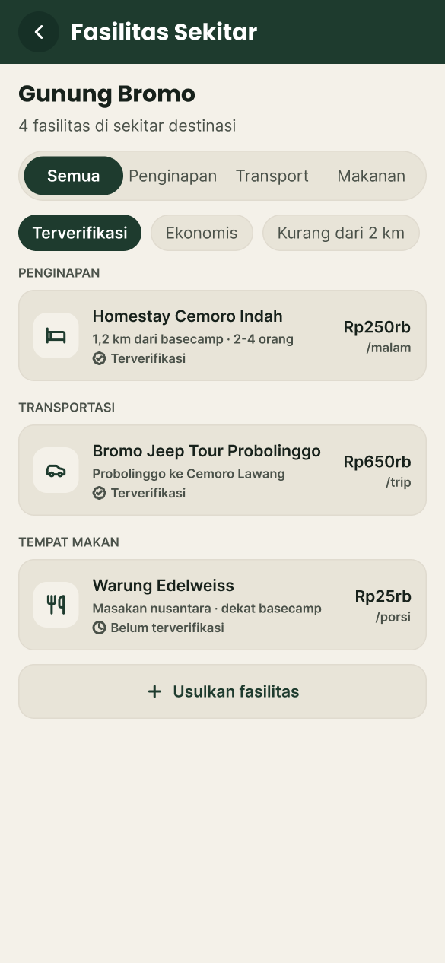
Gambar 11. High-fidelity UI aplikasi mobile - autentikasi, jelajah, dan fasilitas sekitar
Gambar 12. High-fidelity UI web dashboard - ringkasan platform

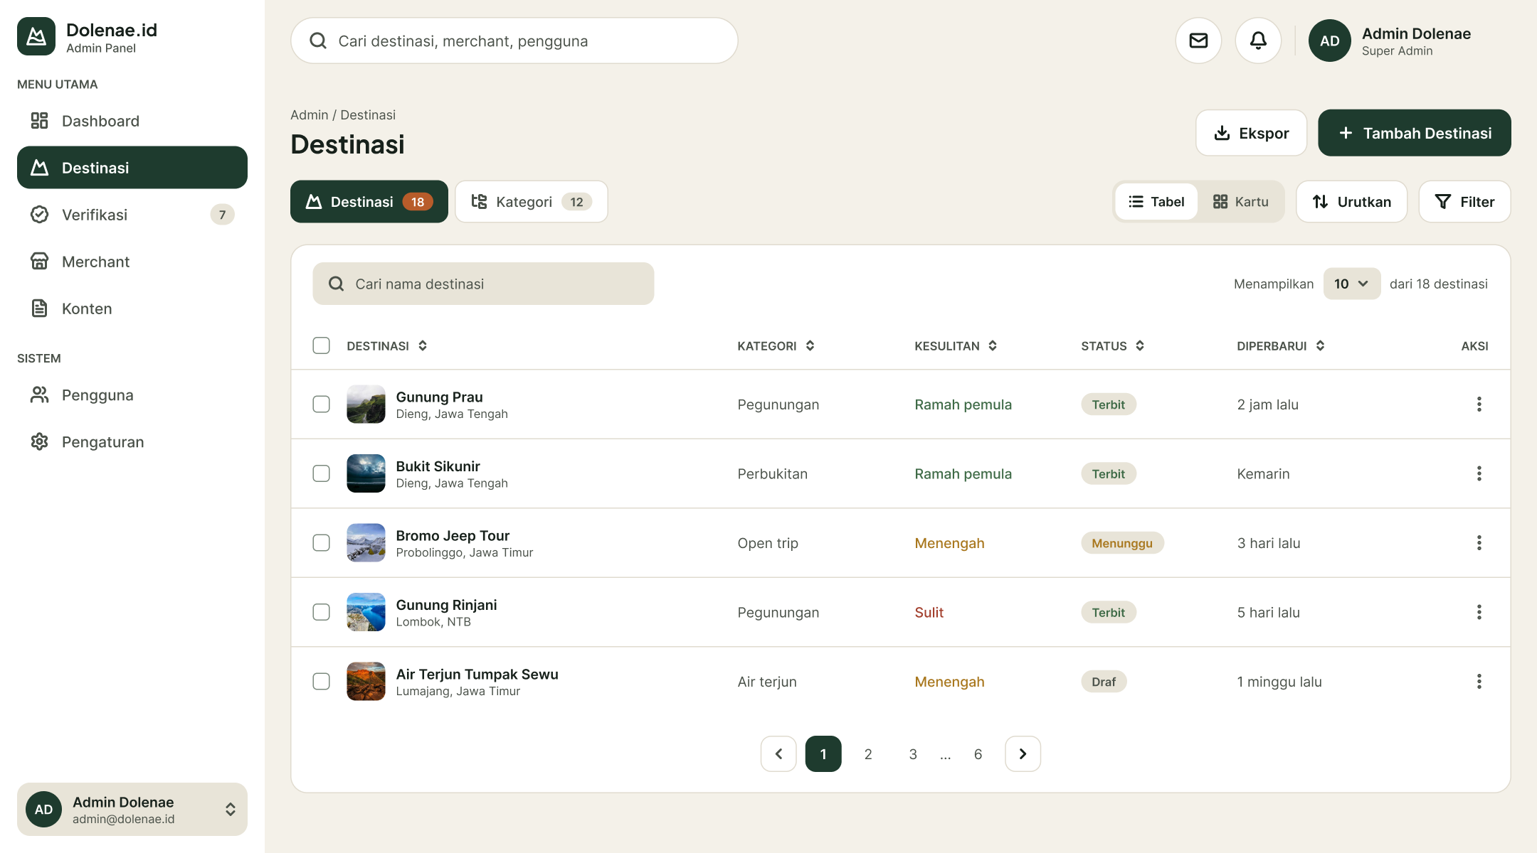 | 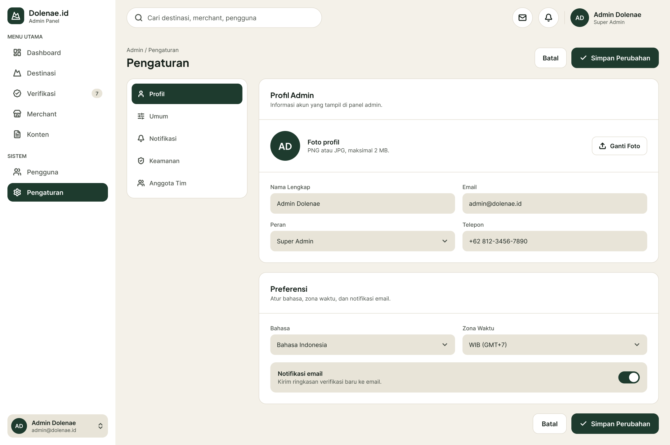
Gambar 13. High-fidelity UI web dashboard - pengelolaan destinasi dan pengaturan

7.2 Strategi UX Microcopy
Microcopy ditulis dengan prinsip jelas, singkat, dan menenangkan, terutama pada konteks kesalahan dan persiapan perjalanan.
Konteks | Contoh Microcopy
Error validasi | “Sepertinya email belum benar. Coba periksa kembali ya.”
Error jaringan | “Koneksi terputus. Kami akan mencoba lagi saat koneksi kembali.”
Onboarding | “Kenalan dulu, ya. Kami akan menyesuaikan rekomendasi dengan gayamu.”
Call to action | “Lihat Verifikasi”, “Simpan Rencana”, “Tambahkan ke Checklist”
Empty state | “Belum ada rencana. Yuk mulai rencana perjalanan pertamamu.”
Konfirmasi | “Hapus destinasi? Tindakan ini tidak bisa dibatalkan.”
Tabel 7. Strategi UX microcopy pada antarmuka

BAB 8 PENUTUP

8.1 Kesimpulan
Perancangan UI/UX Dolenae.id dimulai dari studi kasus riil Desa Wisata Sembungan, dilanjutkan dengan problem framing, penyusunan persona, segmentasi pengguna, arsitektur informasi, user flow, penerapan laws of UX, sistem desain, hingga desain presisi tinggi untuk aplikasi mobile dan web dashboard. Setiap tahap saling terhubung sehingga keputusan desain dapat dipertanggungjawabkan secara metodologis.

8.2 Saran Pengembangan
• Melakukan uji kegunaan (usability testing) kepada minimal lima responden dari masing-masing persona.
• Menambahkan pengukuran keberhasilan seperti tingkat penyelesaian tugas dan waktu penyelesaian tugas.
• Mengembangkan mode luring untuk checklist persiapan mengingat keterbatasan sinyal di area pegunungan.

DAFTAR PUSTAKA
1. Rudiyanto, R. (2024). Analisis Program Pembelajaran Kepariwisataan Masyarakat di Desa Wisata Sembungan. Edu Geography, Universitas Negeri Semarang.
2. Perhutani. (2022). Desa Sembungan Sikunir Binaan Perhutani Raih Anugerah Desa Wisata Indonesia. Diakses dari laman resmi Perhutani.
3. Noverianto, F. (2018). Studi Pengembangan Pariwisata Desa Sembungan, Wonosobo. Skripsi, Universitas Diponegoro.
4. Anggriana, S. (2025). Penggunaan Media Sosial oleh Pokdarwis dalam Meningkatkan Kunjungan Wisata. Journal of Responsible Tourism.
5. Kementerian Pariwisata. (2024). Anugerah Desa Wisata Indonesia (ADWI) - Kategori Digital. Jadesta Kemenparekraf.
6. Kementerian Kehutanan. (2025). Strategi Pengelolaan Wisata Gunung dan Tren Kunjungan Pendaki Nasional.

LAMPIRAN

Lampiran A Galeri Layar Aplikasi Mobile
Gambar 14. Lampiran - layar utama aplikasi mobile

Lampiran B Galeri Layar Web Dashboard
Gambar 15. Lampiran - web dashboard admin

Lampiran C Tautan Prototype dan Video Demo
Prototype interaktif dan video demo produk dapat diakses melalui tautan berikut.
Prototype Figma : https://www.figma.com/design/LZd45oPQ4lSp1V8UBvBlGg/UI-UX-Dolenae.id?node-id=328-6084&t=mUmyIkbPnJ5HfyTs-1
Video Demo : https://drive.google.com/drive/folders/1MTn1zA0JcJTdJFXsgc9dN1qusZPdxuGx?usp=sharing

